5
Московский ордена Ленина, ордена Октябрьской Революции и ордена Трудового Красного Знамени государственный технический университет имени Н. Э. Баумана

Факультет «Энергомашиностроение»
Кафедра «Ракетные двигатели»

Домашнее задание по дисциплине
“Общая теория ракетных двигателей”

“Расчёт основных параметров и характеристик камеры идеального теплового ракетного двигателя”

Оглавление.
Задание.............................................................................................................................3
Исходные данные............................................................................................................4
Расчет параметров камеры без соплового насадка....................................................
а)Прииспользовании ГДФ..........................................................................................5-7
б)Без использования ГДФ.........................................................................................7-10
Расчет без использования ГДФ параметров камеры с сопловым насадком...10-13
Определениеи графическое представление дроссельной и высотнойхаракте-
ристик камеры.
а) без соплового насадка........................................................................................13-15
б) с сопловым насадком.........................................................................................15-17
в) с идеально регулируемой площадью среза сопла............................................17-21

Задание
- Расчет параметров камеры без соплового насадка , , , , , m, , , , , , , , , , :
- при использовании ГДФ,
- без использования ГДФ.
- Расчет без использования ГДФ параметров камеры с сопловым насадком ,, , , , , , , , , , , .
- Определение и графическое представление дроссельной и высотной характеристик камеры:
- без соплового насадка - , , , =f(,),
- с сопловым насадком - , , , = f(,),
- с идеально регулируемой площадью среза сопла -= f(,).

Исходные данные.
$$P_{n}=250 [кН]$$
$$p_{к}=5 [МПа]$$
$$p_{н}=0.025 [МПа]$$
$$k=1.22$$
$$R=320 [\frac{Дж}{кг∙К}]$$
$$T_{к}=3600 [К]$$
$$\frac{F_{a}^{н}}{F_{a}}=2.5$$

- Расчет параметров камеры без соплового насадка
- При использовании ГДФ
1) Найдем ГДФ давления для выходного сечения сопла:
$$π\left(λ_{a}, k\right)=\frac{p_{a}}{p_{к}}$$
Так как расчет производится на расчетном режиме работы сопла $p_{a}=p_{н}$, тогда:
$$π\left(λ_{a}, k\right)=\frac{p_{н}}{p_{к}}=\frac{0.025}{5}=0.005$$
2) Найдем все ГДФ для выходного сечения:
$$ε\left(λ_{a}, k\right)={π\left(λ_{a}, k\right)}^{\frac{1}{k}}={(0.005)}^{\frac{1}{1.22}}=0.013$$
$$τ\left(λ_{a}, k\right)={π\left(λ_{a}, k\right)}^{\frac{k-1}{k}}={(0.005)}^{\frac{1.22-1}{1.22}}=0.385$$
$$λ_{a}=\sqrt{\left[1-{π\left(λ_{a}, k\right)}^{\frac{k-1}{k}}\right]∙\frac{k+1}{k-1}}=\sqrt{\left[1-{0.005}^{\frac{1.22-1}{1.22}}\right]∙\frac{1.22+1}{1.22-1}}=2.492$$
$$M_{a}=\sqrt{\left[\frac{1}{π^{\frac{k-1}{k}}}-1\right]∙\frac{2}{k-1}}=\sqrt{\left[\frac{1}{{0.005}^{\frac{1.22-1}{1.22}}}-1\right]∙\frac{2}{1.22-1}=}3.814$$
$$q_{a}\left(λ_{a}, k\right)=λ_{a}∙{\left(1-\frac{k-1}{k+1}{λ_{a}}^{2}\right)}^{\frac{1}{k-1}}∙{\left(\frac{k+1}{2}\right)}^{\frac{1}{k-1}}=2.492∙{\left(1-\frac{1.22-1}{1.22+1}{2.492}^{2}\right)}^{\frac{1}{1.22-1}}∙{\left(\frac{1.22+1}{2}\right)}^{\frac{1}{1.22-1}}=0.052$$
$$z_{a}=\frac{1}{2}\left(λ_{a}+\frac{1}{λ_{a}}\right)=\frac{1}{2}\left(2.492+\frac{1}{2.492}\right)=1.447$$
3) Найдем все ГДФ для критического сечения:
$$ε\left(1, k\right)={\left(\frac{2}{k+1}\right)}^{\frac{1}{k-1}}={\left(\frac{2}{1.22+1}\right)}^{\frac{1}{1.22-1}}=0.622$$
$$τ\left(1, k\right)=\left(\frac{2}{k+1}\right)=\left(\frac{2}{1.22+1}\right)=0.901$$
$$π\left(1, k\right)={\left(\frac{2}{k+1}\right)}^{\frac{k}{k-1}}={\left(\frac{2}{1.22+1}\right)}^{\frac{1.22}{1.22-1}}=0.561$$
4) Определим пустотный коэффициент тяги:
$$K_{ТП}=2∙ε\left(1, k\right)∙z_{a}=2∙0.622∙1.447=1.8$$
5) Определим расходный комплекс, сначала определив $A_{k}=f(k)$:
$$A\left(k\right)=\sqrt{k}∙{\frac{2}{k+1}}^{\frac{k+1}{2\left(k-1\right)}}=\sqrt{1.22}∙{\frac{2}{1.22+1}}^{\frac{1.22+1}{2\left(1.22-1\right)}}=0.652$$
$$β=\frac{\sqrt{R∙T_{к}}}{A\left(k\right)}=\frac{\sqrt{320∙3600}}{0.652}=1645.2 \left[\frac{ м}{с}\right].$$
6) Определим пустотный удельный импульс:
$$I_{у.п.}=К_{тп}∙β=1.8*1645.2=2962 \left[\frac{ м}{с}\right]$$
7) Определим массовый расход:
$$\dot{m}=\frac{P_{n}}{I_{у.п.}}=\frac{250∙{10}^{3}}{2962}=84.403 \left[\frac{кг}{с}\right]$$
8) Определим площади критического и выходного сечений:
$$F_{кр}=\frac{\dot{mβ}}{p_{k}}=\frac{84.403 ∙1645.2}{{5∙10}^{6}}=0.028 [м^{2}]$$
$$F_{a}=\frac{F_{кр}}{q\left(λ_{a},k\right)}=\frac{0.028 }{0.052}=0.534 [м^{2}]$$
9) Определим характерные размеры сопла:
$$d_{кр}=\sqrt{\frac{4∙F_{кр}}{π}}=\sqrt{\frac{4∙0.028}{π}}=0.188 [м]$$
$$d_{a}=\sqrt{\frac{4F_{a}}{π}}=\sqrt{\frac{4∙0.534}{π}}=0.824 [м]$$
$$d_{кс}=2∙d_{кр}=2∙0.188=0.376 [м]$$
$$l_{кс}=d_{кс}=0.376 [м]$$
$$l_{сз}=\frac{d_{a}-d_{кр}}{2∙tg(30°/2)}=\frac{0.824-0.188}{2∙tg(15°)}=1.187 [м]$$
$$l_{дз}=\frac{d_{кс}-d_{кр}}{2∙tg(90°/2)}=\frac{0.376 -0.188}{2∙tg(45°)}=0.094 [м]$$
Определим общую длину сопла вместе с камерой сгорания:
$$l=l_{дз}+l_{сз}+l_{кс}=0.094 +1.187+0.376=1.657 [м]$$
10) Определим полную тягу и удельный импульс:
$$P=P_{n}-p_{н}F_{a}=250∙{10}^{3}-0.025∙{10}^{6}∙0.534=236.662 [кН]$$
$$I_{у.}=\frac{P}{\dot{m}}=\frac{236662 }{84.403}=2803.965 \left[\frac{ м}{с}\right]$$
11) Определим скорость в критическом и выходном сечениях сопла:
$$w_{кр}=\sqrt{\frac{2k}{k+1}RT_{k}}=\sqrt{\frac{2∙1.22}{1.22+1}∙320∙3600}=1125.24\left[\frac{ м}{с}\right]$$
$$w_{a}=λ_{a}{∙w}_{кр}=2.492∙1125.24=2803.965 \left[\frac{ м}{с}\right]$$
12) Определим параметры в выходном сечении сопла:
$$T_{a}=T_{k}τ\left(λ_{a},k\right)=3600∙0.385=1384.7 \left[K\right]$$
$$a_{a}=\frac{w_{a}}{M_{a}}=\frac{2803.965}{3.814}=735.232\left[\frac{ м}{с}\right]$$
$ρ_{a}=ρ_{к}∙ε\left(λ_{a}, k\right)$ Воспользуемся законом Менделеева-Клапейрона: $ρ_{к}=\frac{p_{к}}{R{∙T}_{k}}$
$$ρ_{a}=\frac{p_{к}}{R{∙T}_{k}}ε\left(λ_{a}, k\right)=\frac{5∙{10}^{6}}{320∙3600} ∙ 0.013=0.056\left[\frac{кг}{м^{3}}\right]$$
- Без использования ГДФ
- Определим скорость на срезе сопла:
$$w_{a}=\sqrt{\frac{2k}{k-1}RT_{k}\left(1-{\left(\frac{p_{a}}{p_{k}}\right)}^{\frac{k-1}{k}}\right)}=\sqrt{\frac{2∙1.22}{1.22-1}320∙3600\left(1-{\left(\frac{{0.025∙10}^{6}}{{5∙10}^{6}}\right)}^{\frac{1.22-1}{1.22}}\right)}=2803.965\left[\frac{ м}{с}\right]$$
- Определим плотности в камере сгорания и в выходном сечении сопла:
$$ρ_{к}=\frac{p_{к}}{R{∙T}_{k}}=\frac{{5∙10}^{6}}{320∙3600}=4.34\left[\frac{кг}{м^{3}}\right] \\ ρ_{a}=ρ_{к}{∙\left(\frac{p_{a}}{p_{k}}\right)}^{\frac{1}{k}}=4.34{∙\left(\frac{{0.025∙10}^{6}}{{5∙10}^{6}}\right)}^{\frac{1}{1.22}}=0.056\left[\frac{кг}{м^{3}}\right]$$
- Определим коэффициент$A_{k}=f\left(k\right)$ и расходный комплекс:
$$A\left(k\right)=\sqrt{k}∙{\frac{2}{k+1}}^{\frac{k+1}{2\left(k-1\right)}}=\sqrt{1.22}∙{\frac{2}{1.22+1}}^{\frac{1.22+1}{2\left(1.22-1\right)}}=0.652 \\ β=\frac{\sqrt{R∙T_{к}}}{A\left(k\right)}=\frac{\sqrt{320∙3600}}{0.652}=1645.2 \left[\frac{ м}{с}\right]$$
- Найдем пустотный удельный импульс:
$$I_{у.п.}=w_{a}+\frac{p_{a}}{ρ_{a}∙w_{a}}=2803.965+\frac{{0.025∙10}^{6}}{0.056∙2803.965}=2962 \left[\frac{ м}{с}\right]$$
- Найдем массовый расход:
$$\dot{m}=\frac{P_{n}}{I_{у.п.}}=\frac{250∙{10}^{3}}{2962}=84.403 \left[\frac{кг}{с}\right]$$
- Определим характерные площади:
$$F_{кр}=\frac{\dot{mβ}}{p_{k}}=\frac{84.403 ∙1645.2}{{5∙10}^{6}}=0.028 \left[м^{2}\right] \\ F_{a}=F_{кр}\frac{{\left(\frac{2}{k+1}\right)}^{\frac{1}{k-1}}\sqrt{\frac{k-1}{k+1}}}{\sqrt{{\left(\frac{p_{a}}{p_{k}}\right)}^{\frac{2}{k}}-{\left(\frac{p_{a}}{p_{k}}\right)}^{\frac{k+1}{k}}}}=0.028 \frac{{\left(\frac{2}{1.22+1}\right)}^{\frac{1}{1.22-1}}\sqrt{\frac{1.22-1}{1.22+1}}}{\sqrt{{\left(\frac{{0.025∙10}^{6}}{{5∙10}^{6}}\right)}^{\frac{2}{1.22}}-{\left(\frac{{0.025∙10}^{6}}{{5∙10}^{6}}\right)}^{\frac{1.22+1}{1.22}}}}=0.534 \left[м^{2}\right]$$
- Определим полную тягу и удельный импульс:
$$P=P_{n}-p_{н}F_{a}=250∙{10}^{3}-0.025∙{10}^{6}∙0.534=236.662 [кН] \\ I_{у.}=\frac{P}{\dot{m}}=\frac{236662 }{84.403}=2803.965 \left[\frac{ м}{с}\right]$$
- Определим скорость в критическом сечении сопла:
$$w_{кр}=\sqrt{\frac{2k}{k+1}RT_{k}}=\sqrt{\frac{2∙1.22}{1.22+1}∙320∙3600}=1125.24\left[\frac{ м}{с}\right]$$
- Найдем приведенную скорость на срезе сопла:
$$λ_{a}=\frac{w_{a}}{w_{кр}}=\frac{2803.965}{1125.24}=2.492$$
- Определим параметры на выходном сечении:
$$T_{a}=T_{k}∙{\left(\frac{p_{a}}{p_{k}}\right)}^{\frac{k-1}{k}}=3600∙{\left(\frac{{0.025∙10}^{6}}{{5∙10}^{6}}\right)}^{\frac{1.22-1}{1.22}}=1384.7 \left[K\right] \\ a_{a}=\sqrt{k∙R∙T_{a}}=\sqrt{1.22∙320∙1384.7}=735.232\left[\frac{ м}{с}\right] \\ M_{a}=\frac{w_{a}}{a_{a}}=\frac{2803.965}{735.232}=3.814$$
- Определим пустотный коэффициент тяги:
$$К_{тп}=\frac{P_{n}}{p_{k}∙F_{кр}}=\frac{250∙{10}^{3}}{{5∙10}^{6}∙0.028}=1.8$$Расчет с помощью ГДФ и без ГДФ дал идентичные результаты.
- Построим характеристики по длине сопла:
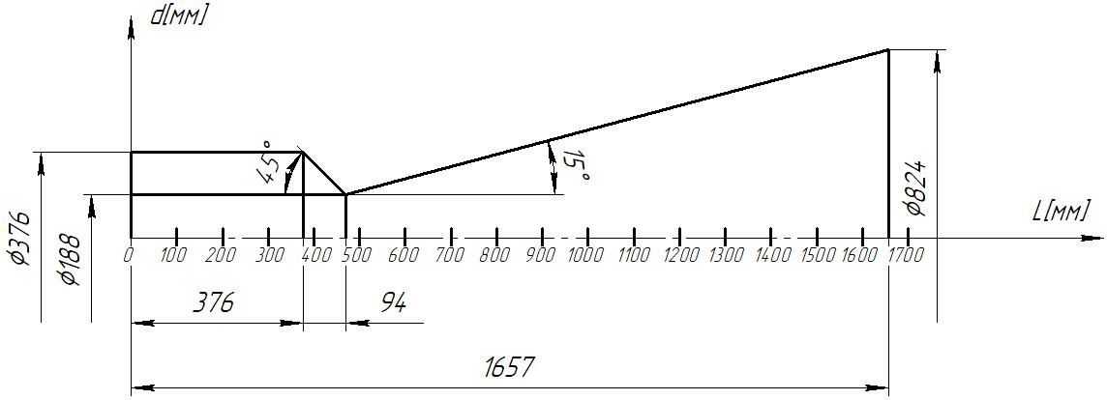
Рис. 1.1- Приближенный контур проточной части двигателя
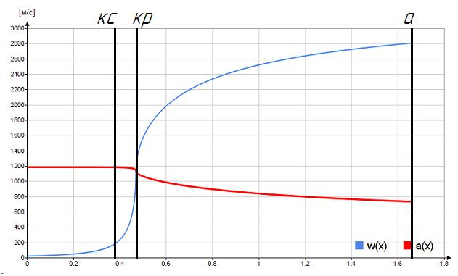
Рис 1.2- Распределение скорости потока и местной скорости звука по длине сопла
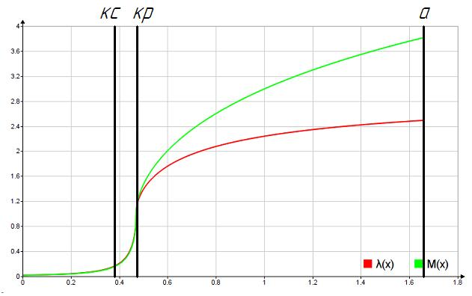
1.3- Распределение приведенной скорости и числа Маха по длине сопла
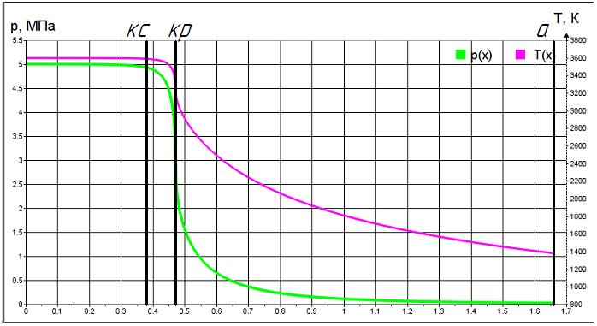
Рис1.4-Распределение температуры и давления по длине сопла

- Расчет без использования ГДФ параметров камеры с сопловым насадком
- Определим площадь и диаметр среза с сопловым насадком
$$F_{a}^{н}=\frac{F_{a}^{н}}{F_{a}}∙F_{a}=2.5∙0.534=1.334 \left[м^{2}\right] \\ d_{a}^{н}=\sqrt{\frac{4∙F_{a}^{н}}{π}}=\sqrt{\frac{4∙1.334}{π}}=1.303 [м] \\ l_{сз}^{н}=\frac{d_{a}^{н}-d_{a}}{2∙tg(30°/2)}=\frac{1.303-0.824 }{2∙tg(15°)}=0.894 [м] \\ l^{н}=l{+l}_{сз}^{н}=1.657+0.894=2.551 [м]$$
- Определим приведенную скорость на выходе из сопла:
$$\frac{F_{кр}}{F_{a}^{н}}=λ_{a}^{н}∙{\left(1-\frac{k-1}{k+1}∙{λ_{a}^{н}}^{2}\right)}^{\frac{1}{k-1}}∙{\left(\frac{k+1}{2}\right)}^{\frac{1}{k-1}}$$Решая данное уравнение, получим $λ_{a}^{н}=2.638$
- Найдем скорость на выходе из сопла:
$$w_{a}^{н}=λ_{a}^{н}∙w_{кр}=2.638∙1125.24=2968.1\left[\frac{ м}{с}\right]$$
- Определим необходимое для расчета давление на срезе через $π\left(λ_{a}^{н}, k\right)$:
$$π\left(λ_{a}^{н},k\right)={\left(1-\frac{k-1}{k+1}∙{λ_{a}^{н}}^{2}\right)}^{\frac{k}{k-1}}={\left(1-\frac{1.22-1}{1.22+1}∙{2.638}^{2}\right)}^{\frac{1.22}{1.22-1}}=0,00153 \\ p_{a}^{н}=p_{к}∙π\left(λ_{a}^{н},k\right)={5∙10}^{6}∙0.00153=0.763∙{10}^{4} [Па].$$
- Определим параметры на выходе из сопла:
$$ρ_{a}^{н}=ρ_{к}{∙\left(\frac{p_{a}^{н}}{p_{k}}\right)}^{\frac{1}{k}}=4.34{∙\left(\frac{0.763∙{10}^{4}}{{5∙10}^{6}}\right)}^{\frac{1}{1.22}}=0.021\left[\frac{кг}{м^{3}}\right] \\ T_{a}^{н}=T_{k}∙{\left(\frac{p_{a}^{н}}{p_{k}}\right)}^{\frac{k-1}{k}}=3600∙{\left(\frac{0.763∙{10}^{4}}{{5∙10}^{6}}\right)}^{\frac{1.22-1}{1.22}}=1117.9 \left[K\right] \\ a_{a}^{н}=\sqrt{k∙R∙T_{a}^{н}}=\sqrt{1.22∙320∙1117.9}=660.611\left[\frac{ м}{с}\right] \\ M_{a}=\frac{w_{a}^{н}}{a_{a}^{н}}=\frac{2968.1}{660.611}=4.493$$
- Определим пустотный удельный импульс и пустотную тягу:
$${I_{.}}_{у.п}^{н}=w_{a}^{н}+\frac{p_{a}^{н}}{ρ_{a}^{н}∙w_{a}^{н}}=2968.1+\frac{0.763∙{10}^{4}}{0.021∙2968.1}=3088.6\left[\frac{ м}{с}\right] \\ P_{n}^{н}={I_{.}}_{у.п}^{н}∙\dot{m}=3088.6∙84.403=260.684 [кН]$$
- Определим полную тягу и удельный импульс
$$P^{н}=P_{n}^{н}-p_{н}F_{a}^{н}=260.684∙{10}^{3}-0.025∙{10}^{6}∙1.334=227.339 \left[кН\right] \\ {I_{.}}_{у}^{н}=\frac{P^{н}}{\dot{m}}=\frac{227339 }{84.403}=2693.5\left[\frac{ м}{с}\right]$$
- Найдем пустотный коэффициент тяги:
$$К_{т.п.}^{н}=\frac{P_{n}^{н}}{p_{k}∙F_{кр}}=\frac{260.684∙{10}^{3}}{{5∙10}^{6}∙0.028}=1.877$$
- Построим зависимость характеристик по длине сопла с насадком:
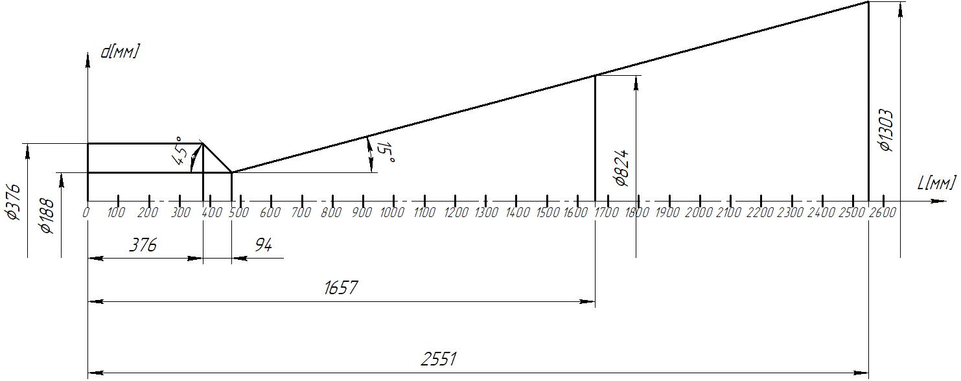
Рисунок 2.1 – Приближенный контур проточной части двигателя с сопловым насадком.

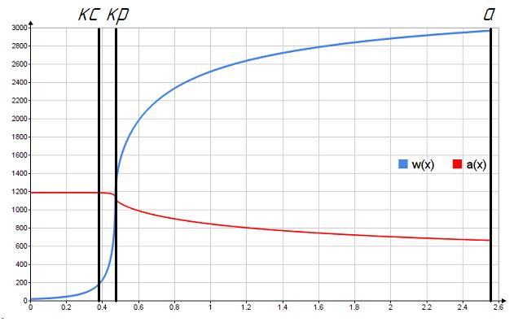
Рис 2.2- Распределение скорости потока и местной скорости звука по длине сопла с соплоыфм насадком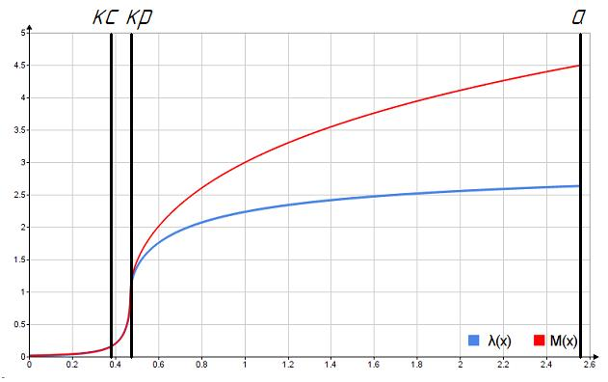
2.3- Распределение приведенной скорости и числа Маха по длине сопла с насадком
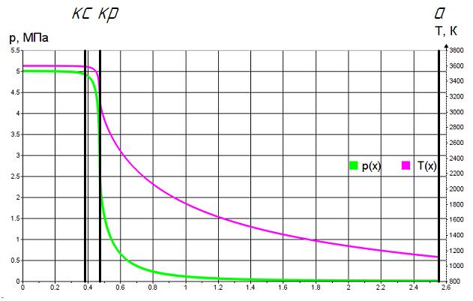
Рис2.4-Распределение температуры и давления по длине сопла с насадком

- Определение и графическое представление дроссельной и высотной характеристик камеры
- Без соплового насадка:
- Тяга и удельный импульс на расчетном режиме была посчитана ранее:
$$P=P^{рр}=236.662 [кН] \\ I_{у.}^{рр}{=I}_{у.}=2803.965 \left[\frac{ м}{с}\right]$$
- Пустотный импульс был получен в расчетах пункта 1 а) и б):
$${I_{.}}_{у.п.}^{рр}=I_{у.п.}=2962 \left[\frac{ м}{с}\right]$$
- Давление в камере сгорания при расчетном режиме задано: $p_{к}=5 [МПа]$
- Тяга при нулевом расходе:
$$P^{0}=-p_{н}F_{a}=-0.025∙{10}^{6}∙0.534=-13.338 [кН]$$
- Точка нулевой тяги и нулевого импульса:
$$p_{к}^{0}=\frac{F_{a}∙p_{н}∙β}{{I_{.}}_{у.п.}^{рр}∙F_{кр}}=\frac{0.025∙{10}^{6}∙0.534∙1645.2}{2962∙0.028}=0.267 [МПа]$$
- Введем константы, не зависящие от $p_{к}$:
$$c_{1}=\left(\frac{F_{кр}∙w_{a}}{β}+\frac{p_{a}}{p_{к}}∙F_{a}\right)=\left(\frac{0.028∙2803.965 }{1645.2}+\frac{0.025∙{10}^{6}}{5∙{10}^{6}}∙0.534\right) =0.05 \left[м^{2}\right]; \\ c_{2}=p_{н}∙F_{a}=0.025∙{10}^{6}∙0.534=13.338 \left[кН\right] \\ c_{3}=w_{a}+\frac{p_{a}}{p_{к}}∙\frac{F_{a}}{F_{кр}}∙β=I_{у.п.}=2962 \left[\frac{ м}{с}\right] \\ c_{4}=\frac{F_{a}}{F_{кр}}∙p_{н}∙β=\frac{0.534}{0.028}∙0.025∙{10}^{6}∙1645.2=790.151 \left[\frac{ Па∙м}{с}\right]$$Тогда:$\left\{\begin{aligned}P=c_{1}∙p_{к} - c_{2} \\ I_{у.}=c_{3}-\frac{1}{p_{к}}∙c_{4}\end{aligned}\right.$ Получим следующий вид :
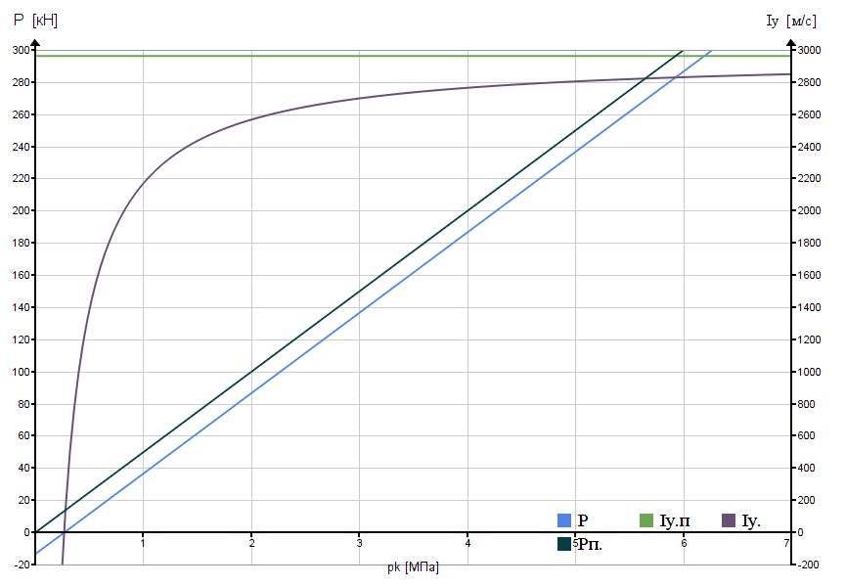
- Для построения высотных характеристик воспользуемся формулами:
$$\left\{\begin{aligned}P=P_{n} - p_{н}F_{a} \\ I_{у.}=I_{у.п.}-p_{н}∙\frac{F_{a}}{\dot{m}}\end{aligned}\right.$$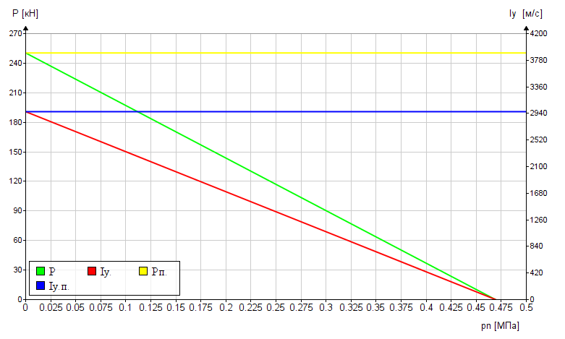
- С сопловым насадком
- Тяга и импульс на расчетном режиме:
$${I_{.}}_{у}^{н}=2693.5\left[\frac{ м}{с}\right]{ P}^{ррн}={I_{.}}_{у}^{н}∙\dot{m}=227.339 \left[кН\right]$$
- Давление в камере сгорания и массовый расход при расчетном режиме заданы:$p_{к}=5 [МПа] \dot{m}=84.403 \left[\frac{кг}{с}\right]$
- Пустотный импульс и пустотная тяга были просчитаны в пункте 2:
$${I_{.}}_{у.п.}^{ррн}={I_{.}}_{у.п}^{н}=3088.6\left[\frac{ м}{с}\right] \\ {P_{.}}_{у.п.}^{ррн}=P_{n}^{н}={I_{.}}_{у.п}^{н}∙\dot{m}=3088.6∙84.403=260.684 [кН]$$
- Тяга при нулевом расходе:
$$P^{0н}=-p_{н}F_{a}^{н}=-0.025∙{10}^{6}∙1.334=-33.345\left[кН\right]$$
- Точка нулевой тяги и нулевого импульса:
$$p_{к}^{0н}=\frac{F_{a}^{н}∙p_{н}∙β}{{I_{.}}_{у.п.}^{ррн}∙F_{кр}}=\frac{0.025∙{10}^{6}∙1.334∙1645.2}{2693.5∙0.028}=0.64 [МПа]$$
- Введем константы, не зависящие от $p_{к}$:
$$c_{1}^{н}=\left(\frac{F_{кр}∙w_{a}^{н}}{β}+\frac{p_{a}^{н}}{p_{к}}∙F_{a}^{н}\right)=\left(\frac{0.028∙2968.1 }{1645.2}+\frac{0.763∙{10}^{4}}{5∙{10}^{6}}∙1.334\right) =0.052 \left[м^{2}\right]; \\ c_{2}^{н}=p_{н}∙F_{a}=0.025∙{10}^{6}∙1.334=33.345\left[кН\right] \\ c_{3}^{н}=w_{a}^{н}+\frac{p_{a}^{н}}{p_{к}}∙\frac{F_{a}^{н}}{F_{кр}}∙β=I_{у.п.}=3088.6\left[\frac{ м}{с}\right] \\ c_{4}^{н}=\frac{F_{a}^{н}}{F_{кр}}∙p_{н}∙β=\frac{1.334}{0.028}∙0.025∙{10}^{6}∙1645.2=1975.377 \left[\frac{ Па∙м}{с}\right]$$Тогда:$\left\{\begin{aligned}P^{н}=c_{1}^{н}∙p_{к} - c_{2}^{н} \\ I_{у.}^{н}=c_{3}^{н}-\frac{1}{p_{к}}∙c_{4}^{н}\end{aligned}\right.$ Получим следующий вид :
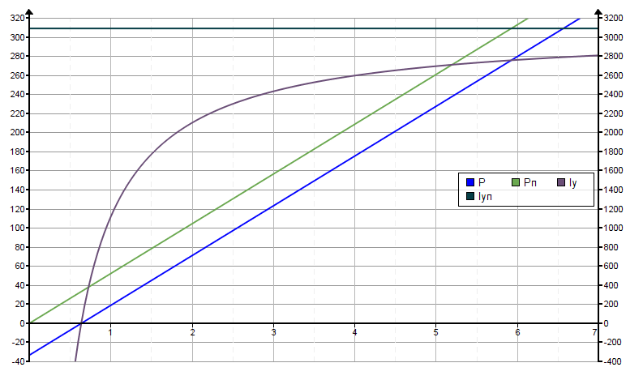
- Для построения высотных характеристик воспользуемся формулами:
$$\left\{\begin{aligned}P^{н}=P_{n}^{н} - p_{н}F_{a}^{н} \\ {I_{.}}_{у}^{н}={I_{.}}_{у.п}^{н}-p_{н}∙\frac{F_{a}^{н}}{\dot{m}}\end{aligned}\right.$$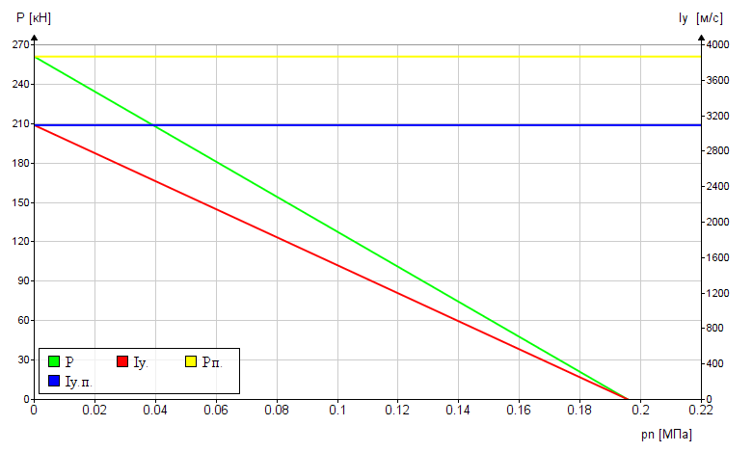
- С идеально регулируемой площадью среза сопла:
Идеально регулируемое сопло всегда работает на расчетном режиме.$p_{k}=var$, а $p_{a}=p_{н}$, то зададимся пятью различными давлениями в камере сгорания:
$$p_{k1}=1∙{10}^{5}\left[Па\right]$$
$$p_{k2}=5∙{10}^{5}\left[Па\right]$$
$$p_{k3}=1∙{10}^{6}\left[Па\right]$$
$$p_{k4}=2.5∙{10}^{6}\left[Па\right]$$
$$p_{k5}=p_{k}=5∙{10}^{6}\left[Па\right]$$
Затем, найдем приведенную скорость, в зависимости от давления в камере, воспользовавшись зависимостью:
$$λ_{i}=\sqrt{\frac{k+1}{k-1}\left(1-{\left[π\left(λ_{a},k\right)\right]}^{\frac{k-1}{k}}\right)}$$
Найдем приведенную расходонапряженность:
$$q\left(λ_{i},k\right)={λ_{i}∙\left(1-{λ_{i}}^{2}∙\frac{k-1}{k+1}\right)}^{\frac{1}{k-1}}∙{\left(\frac{k+1}{2}\right)}^{\frac{1}{k-1}}$$
i-е площади в зависимости от $q\left(λ_{i},k\right)$:
$$F_{i}=\frac{F_{кр}}{q\left(λ_{i},k\right)}$$
Построим пять дроссельных характеристик в зависимости от $F_{i}$, $p_{ki}$, воспользовавшись зависимостью:
$$P\left(p_{k}\right)=p_{k}∙\left(\frac{F_{кр}∙A_{k}}{\sqrt{R∙T_{k}}}∙W_{a}+F_{a}∙π\left(λ_{a},k\right)\right)-p_{н}∙F_{a}$$
Составим таблицу из полученных данных:
$$p_{ki}, \left[Па\right]$$ | $$λ_{i}$$ | $$q\left(λ_{i},k\right)$$ | $$F_{i}, \left[м^{2}\right]$$ | $$-p_{н}∙F_{a}[Кпа]$$
$$1∙{10}^{5}$$ | 1.494 | 0.771 | 0.036 | -0.901
$$5∙{10}^{5}$$ | 2.052 | 0.283 | 0.098 | -2.453
$$1∙{10}^{6}$$ | 2.214 | 0.173 | 0.161 | -4.013
$$2.5∙{10}^{6}$$ | 2.386 | 0.088 | 0.316 | -7.893
$$5∙{10}^{6}$$ | 2.492 | 0.052 | 0.534 | -13.338
По полученным данным построим дроссельную характеристику:
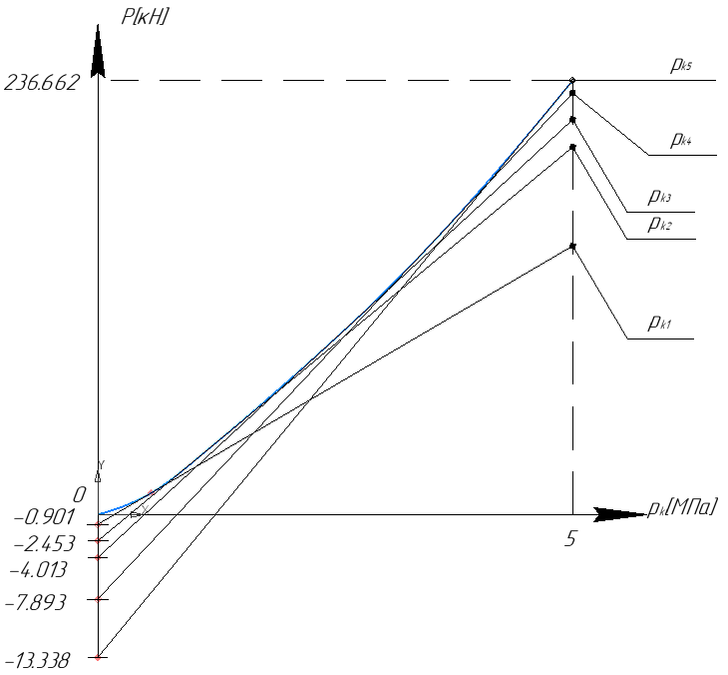
Увеличено
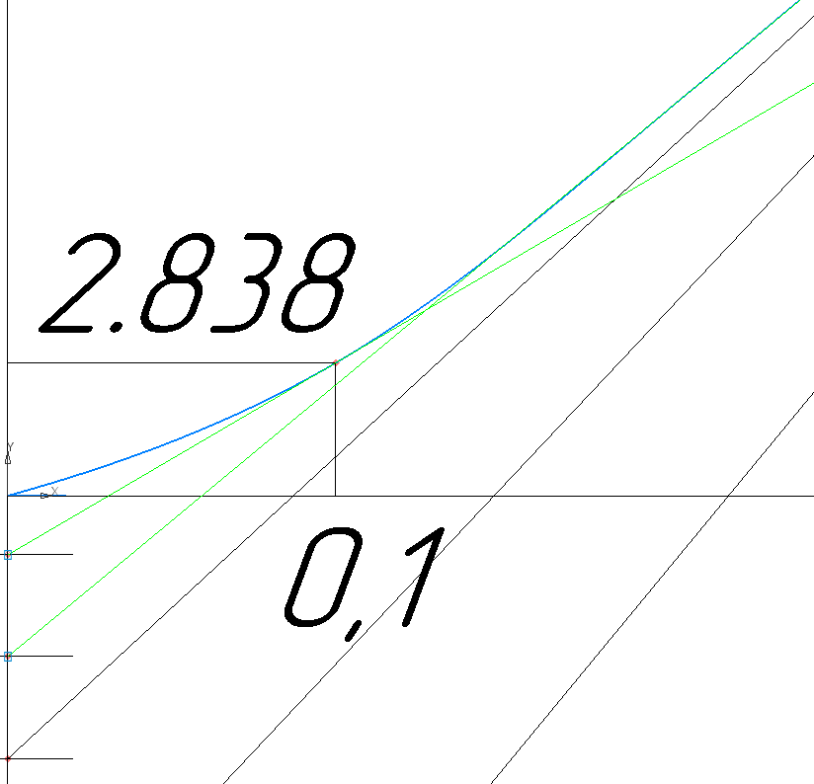
Для построения высотной характеристики камеры с идеально регулируемой площадью среза сопла зададимся пятью различными атмосферными давлениями, которые будут равны давлениям в выходных сечениях сопла с различными площадями:
$$p_{н1}=p_{н}=0.25∙{10}^{5}\left[Па\right]$$
$$p_{н2}=0.5∙{10}^{5}\left[Па\right]$$
$$p_{н3}=1∙{10}^{5}\left[Па\right]$$
$$p_{н4}=2∙{10}^{5}\left[Па\right]$$
$$p_{н5}=5∙{10}^{5}\left[Па\right]$$
$$p_{н6}=2∙{10}^{6}\left[Па\right]$$
Затем, найдем приведенную скорость, в зависимости от давления на срезе, воспользовавшись зависимостью:
$$λ_{i}=\sqrt{\frac{k+1}{k-1}\left(1-{\left[π\left(λ_{a},k\right)\right]}^{\frac{k-1}{k}}\right)}$$
Найдем приведенную расходонапряженность:
$$q\left(λ_{i},k\right)={λ_{i}∙\left(1-{λ_{i}}^{2}∙\frac{k-1}{k+1}\right)}^{\frac{1}{k-1}}∙{\left(\frac{k+1}{2}\right)}^{\frac{1}{k-1}}$$
i-е площади в зависимости от $q\left(λ_{i},k\right)$:
$$F_{i}=\frac{F_{кр}}{q\left(λ_{i},k\right)}$$
Построим высотные характеристики в зависимости от $F_{i}$, $p_{нi}$, воспользовавшись зависимостью:
$$P\left(p_{н}\right)=P_{п}-p_{нi}∙F_{i}$$
$$p_{нi}, \left[МПа\right]$$ | $$λ_{i}$$ | $$q\left(λ_{i},k\right)$$ | $$F_{i}, \left[м^{2}\right]$$
0.025 | 2.492 | 0.052 | 0.534
0.05 | 2.386 | 0.088 | 0.316
0.1 | 2.26 | 0.147 | 0.189
0.2 | 2.108 | 0.242 | 0.115
0.5 | 1.852 | 0.451 | 0.062
2 | 1.24 | 0.94 | 0.03

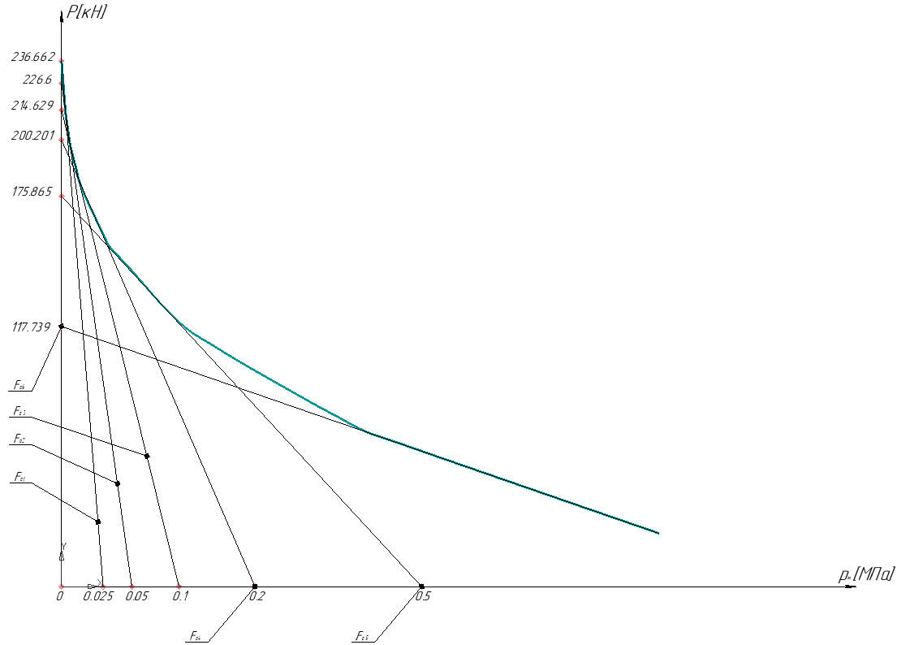
Рис.Высотные характеристики для сопла с идеально регулируемой $F_{a}$
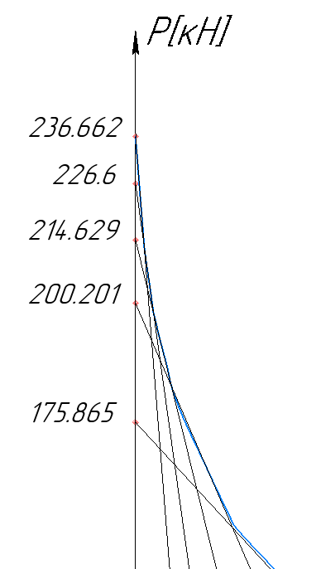$Увеличено$

